МБУК ВР
МБУК ВР «МЦБ» им. М.В. Наумова
Рябичевский отдел

Сценарий
6+
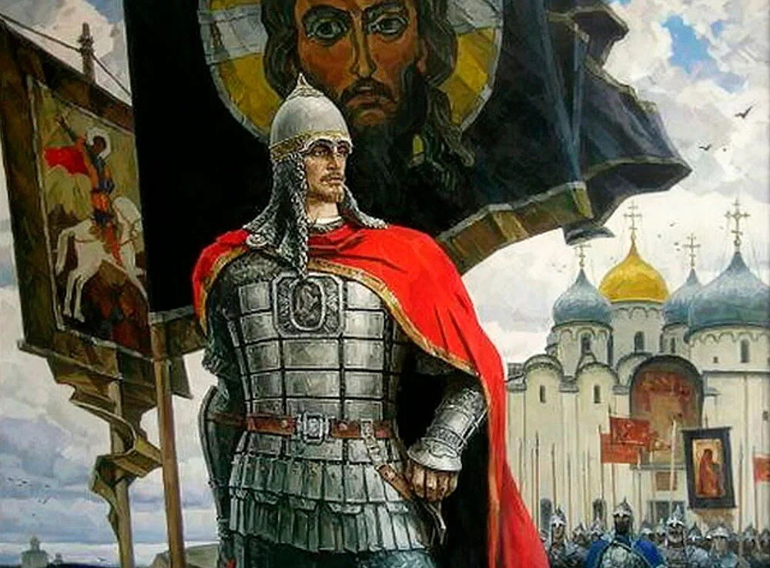
АЛЕКСАНДР НЕВСКИЙ – великий сын России!

Составила: зав. Рябичевским отделом Ткаченко М.В

х. Рябичев
2021г.

Цель мероприятия: расширить знания детей о князе Александре Невском.
Задачи:
- воспитание уважительного отношения к историческому прошлому России, на примере личности Александра Невского, как национального героя и русского святого;
- воспитание духовно-нравственных идеалов у подрастающего поколения на примере жизни и подвигов Александра Невского;
1 ведущий: У каждого народа есть свои герои. И это не только самые смелые и самые сильные люди. Сильных и смелых людей много, а своих героев каждый народ знает поимённо, хранит память о них веками.
1 Чтец: О, Русь моя! Бескрайняя Держава!
Снегов, лесов и золотых полей!
В веках не меркнет воинская слава
Твоих непобедимых сыновей,
Чья кровь кипит, как воды рек могучих,
Когда они путь заступают Злу –
С зари времён досталась эта участь
Великому народу моему.
2 ведущий: Среди героев, о которых хранит память русский народ, особое место занимает князь Александр Невский. Он вошел в историю как защитник отечества, полководец и хранитель православной веры. В 2021 году исполняется 800 лет со дня рождения Александра Невского.
2 Чтец: В урочище залесской дали,
У синих вод плещеевых рожден
В роду великом многославном...
На подвиги и скорби привнесен.

Его на ратное служенье
Святитель Симеон постриг
На крепость в битвах нашей веры,
Во славу Божью и Руси.

При ордах, рыцарях немецких,
Во дни печалей, зла и тьмы
Великий князь рукой умелой
С премудростью дела вершил:
Кольчугин Владимир
1 ведущий: Александр Ярославович Невский родился в 1221 году в семье князя Ярослава Всеволодовича и княгини Феодосии в городе Переславле (ныне Переславль - Залесский). Город расположен на берегу большого и живописного озера Плещеево. Новгородский князь Ярослав Всеволодович, известный своей храбростью, назвал своего второго сына красивым, мужественным именем Александр, которое по-гречески означает защитник людей.
2 ведущий: Уже с трёх лет мальчика отлучили от матери, княгини Феодосии, и передали на воспитание княжеским воинам. Малыша посадили на коня и дали в руки оружие. Вскоре начали учить грамоте. Александр быстро преуспел и в военном деле, и в чтении и письме.
1 ведущий: Он вырос и превратился в сильного и ловкого отрока, который прекрасно писал и любил читать. В те времена чтению учились по Священному Писанию. Александр полюбил слово Божие и хорошо его усвоил. Заповеди Христовы глубоко проникли в сердце мальчика.
2 ведущий: Юный Александр начал княжить в Новгороде с 1228 года вместе со своим старшим братом Федором под присмотром бояр. А с 1236г. (в 16 летнем возрасте) Александр уже самостоятельно княжил в Новгороде. Княжеский постриг Александра (обряд посвящения в воины) проходил в Спасо-Преображенском соборе Переславля. Во время обряда Александр получил первое благословение, которое исполнял всю жизнь. Благословение это было на то, чтобы защищать землю русскую и русскую церковь, и русский народ.
1 ведущий: «Любите дети свой народ!»
Любите, дети, старину
С ее былинными веками,
С ее столетними церквами,
К величью ведшую страну...

Любите, дети, старину!..
Любите древний наш уклад
С величием и славой царской,
С отвагой доблести боярской
И жизнь на наш особый лад —
Под звон мечей и блеск лампад!..

Любите, дети, отчий дом
И нежность материнской ласки,
Любите бабушкины сказки
В кругу внучаток вечерком
У печки с ярким огоньком!..

Любите кровли бедных хат,
Любите звон наш колокольный,
Характер русский хлебосольный
И тех, кто, будучи богат,
Добром делиться с нищим рад!..

Любите Русь — святынь оплот,
Мир кроткой кельи монастырской,
Дух мощный рати богатырской,
Нас всех хранящей от невзгод!..
Любите, дети, свой народ!..
С. Бехтеев
2 ведущий: В 1240 году шведы объявили войну Новгороду. Летом шведский отряд на 100 кораблях вошёл в устье реки Невы. Войско возглавил Биргер. Он отправил князю Александру послание с такими словами: “Если можешь, сопротивляйся, знай, что я уже здесь и пленю землю твою”.
1 ведущий: Александру не было тогда еще 20 лет. Перед выступлением на шведов, он долго молился в новгородском храме Святой Софии. Выйдя из храма, он укрепил дружину, словами, наполненными верой: "Не в силе Бог, а в правде. Иные – с оружием, иные – на конях, а мы Имя Господа Бога нашего призовем!"
2 ведущий: Воспользовавшись туманом, утром 15 июля 1240 года, войска князя Александра незаметно подошли к вражескому лагерю, и внезапно напали. Началась битва. Благодаря мужеству, смекалке, отваге и храбрости молодого полководца, уже вечером шведы были полностью разбиты. Они бежали, а новгородцы преследовали их. Эта битва произошла на реке Нева. Русское войско вернулось с победой в Новгород. И именно после этой битвы князя стали называть Александр Невский.
1 ведущий: В 1242 году, зимой началась война с немецкими рыцарями, которые гордо заявляли, что «подчинят себе весь славянский народ». Они хотели уничтожить православие на Руси и обратить русский народ в католическую веру.
2 ведущий: Молодой князь Александр Невский (ему в то время было всего 22 года) в этой битве проявил себя как мудрый и опытный полководец. Узнав, что рыцари идут на Псков через Чудское озеро, скованное льдом, князь расположил свое войско у крутого берега озера. Его позиция была удобна, так как враг не мог видеть всего русского войска и не мог определить его численности. А немецкое войско было для русских как на ладони, потому что двигалось по открытому льду. Силы были примерно равны – по 15 тысяч воинов с обеих сторон.
1 ведущий: На схеме мы видим, что немецкие рыцари для атаки выстроились в форме тупого клина, который русские назвали «свиньей». Такое построение не раз помогало рыцарям прорывать строй противника и разбивать его по частям. Но Александр Невский обманул врага. Он сосредоточил основные силы не в центре, куда была обращена основная мощь рыцарей, а на флангах. Это позволило ему окружить и уничтожить противника.
2 ведущий: Битва получила название «Ледовое побоище». Победа в Ледовом побоище прославила Александра Невского как великого полководца Руси. Хороший урок получили германцы. Летом приехали послы из ордена в Новгород и просили у Александра вечного мира. Мир был заключён. Говорят, что тогда-то Александр произнёс слова, ставшие на Русской земле пророческими: «Кто с мечом к нам придёт, от меча и погибнет!»
1 ведущий: Князь Александр был красив и телом, и духом, отличался благочестием, чувством справедливости, милосердием. Его достоинства вызывали восхищение в сердцах новгородцев, говоривших: «Князь наш – святой». После смерти Александр Невский был канонизирован как благоверный князь. Много храмов, церквей и собор посвящено святому благоверному князю Александру невскому.
1 чтец: Как на зореньке, на заре
Чистый, светлый храм на горе
Голубеет, как неба свод,
К нам, земным, сквозь вечность плывёт...

Купола над ним поднялись,
Устремив глаза свои ввысь...
Он вдали мирской суеты -
Символ мира и чистоты.

Приходи, очистись душой.
Пред иконой чудной, святой,
На колени встань, помолись,
В пояс до земли поклонись...

Пусть слезой прольётся душа,
Совершив неправедный шаг,
И желанья вспыхнет огонь -
Впредь идти дорогой другой:

Ну, так стой ещё сотни лет,
Защищай народ наш от бед,
И неси свет истины нам,
Александра Невского храм!

Эльвира Осипова

Просмотр фрагмента художественного фильма «Александр Невский»

2 ведущий: На этом наша встреча подошла к концу. Ну а закончить мероприятие хотелось бы строчками из стихотворения писателя и поэта монаха Варнавы.

1 ведущий: Крестным знаменьем пред битвой
Троекратно осенясь –
Меч в руке, уста с молитвой –
Побеждал Великий князь!

Сотни лет прошло с той были.
Многие ушли – как дым…
А вот князя не забыли –
Он великим стал святым!

